Piazza Duomo
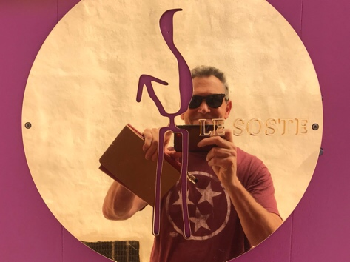
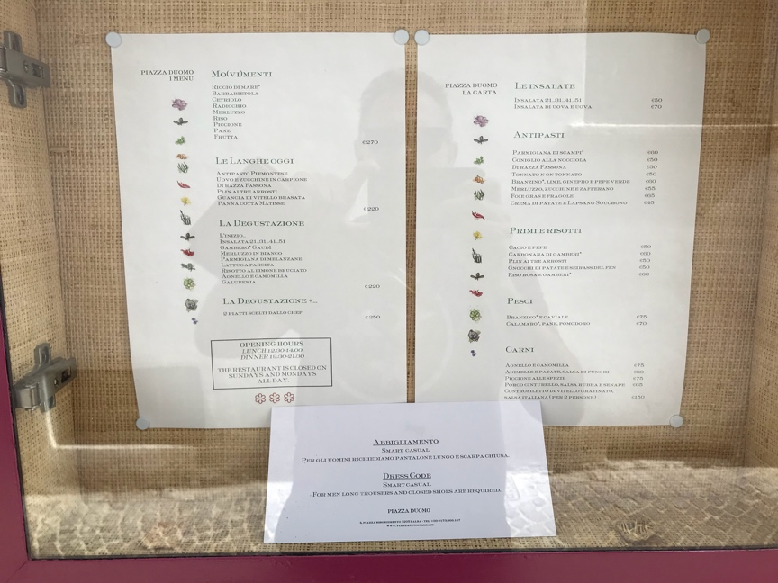
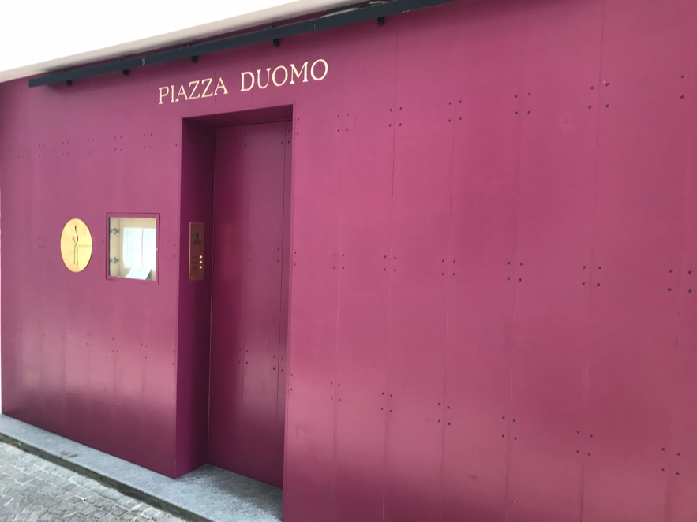
Ciao ciao, questo è una campione semplice delle cose che ho fatto oggi. Inizio con una storia per quanto riguarda un ristorante che si trova qui ad Alba. Questo ristorante infatti è uno dei ristoranti migliori del mondo, dichiarato di essere il 16º migliore.

Non sono fiducioso che mangerò qui durante la mia visita ma voglio. Sicuramente sarebbe una bella opportunità per alcuni dei cibi migliori in Italia.
Le cose che ho fatto dopo… Ho fatto una lunga passeggiata intorno la città. Ho bisogno di fare exercizi mentre sono qui. La città è bellissima. Ho scoperto che la città d’Alba ha 31,500 abitanti. Circa una metà di Decatur, Alabama ma una città piu speciale e piu interessante. Quindi ho deciso di trovare la chiesa in cui potrò salire all cima del campanile e vedere l’intera città. Eccole.
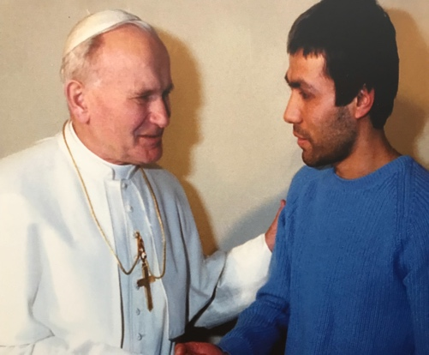
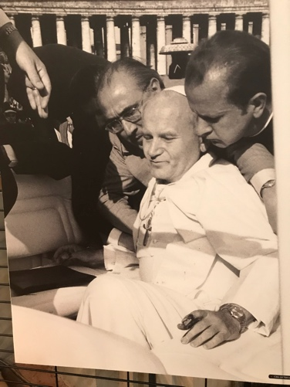
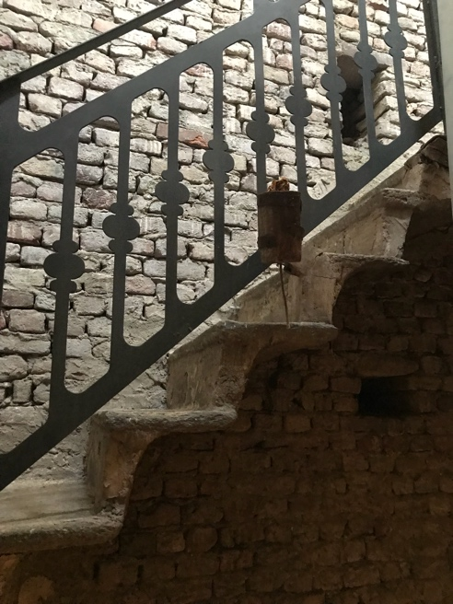
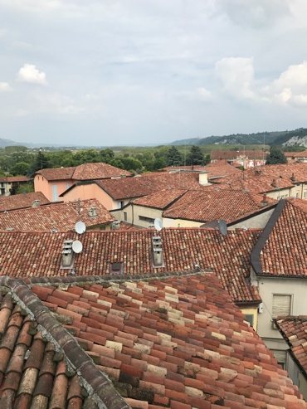
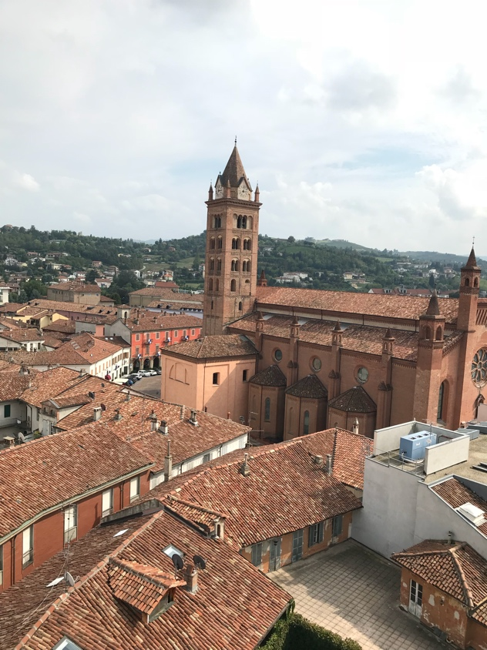
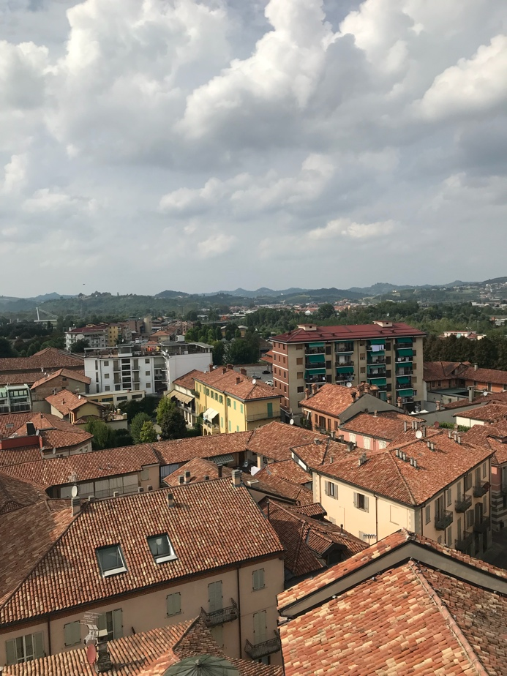
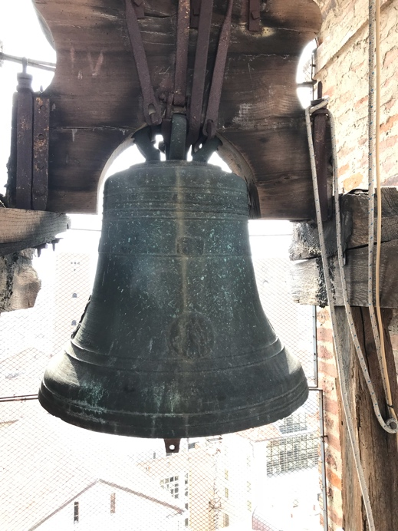
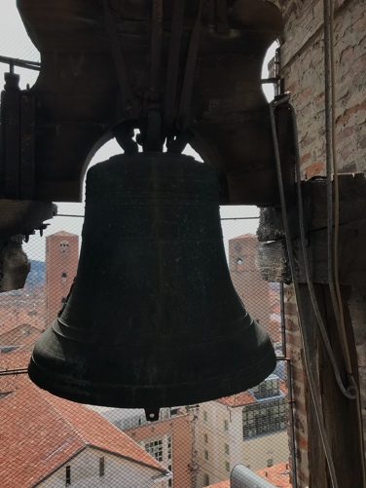
Anche… Per I miei figli che non hanno abbastanza anni di ricordare quando Il Papà era sparato da un uomo, un po’ di pazzo. Questo è il Papà un po’ di dopo. Si può vedere il sangue sulle sue dita. L’altra foto è il Papà, stringendo la mano del uomo che l’ha sparato. Un atto di passione e clemenza.

Questa è la zona di Barolo, Langhe, Barbaresco, Serralunga, Alba, Asti e molte altre zone di vino. Quindi, oggi ho fatto un altra degustazione di vino. Ma prima, ho praticato la lingue e le parole riguardanti una degustazione….
Questo è che ho scritto per l’ultimo vino….
Questo vino è rosso.
Questo vino è chiaro ma anche un po’ di scuro rispetto l’altri.
I bordi sono un po’ diffusi. Questo indica che questo vino è un po’ di vecchio.
L’architetti sono persistenti ma discesano lentamente. La fluidità è scorrevole... il colore è rosso e rosso mattone.
Il profumo è molto intenso, pieno di sfumature delle foglie secco di tè, rosa, ciliegie, frutta matura, vaniglia ma soprattutto, c’e un profumo prevalente di caramello. Molto, molto caramello.
C’è una persistenza nel profumo e nel gusto che dura molto tempo e c’è una sfumature di ciliegio quando il vino finisce sul palato. Immagini una ciliegia coperte con caramello e cioccolato…
Quindi… Questo vino è il vino di Forrest Gump… Perché la vita è una scatola di cioccolato…

